UČITELJI SREDNJE ŠOLE SLOVENJ GRADEC IN MUTA SMO SE V OKVIRU ERASMUS+ PROJEKTA UDELEŽILI MEDNARODNEGA SREČANJA NA KANARSKIH OTOKIH

Drugo srečanje v okviru projekta Planet je naš dom, povežimo se, da ga ohranimo, pri katerem sodelujejo šole iz Italije, Romunije, Bolgarije, Poljske, Španije, Finske in Slovenije je od 2. do 8. februarja 2017 potekalo na otoku Gran Canaria. Gostitelji so bili učitelji šole Rey Juan Carlos I iz mesteca Valleseco, ki leži v notranjosti otoka.

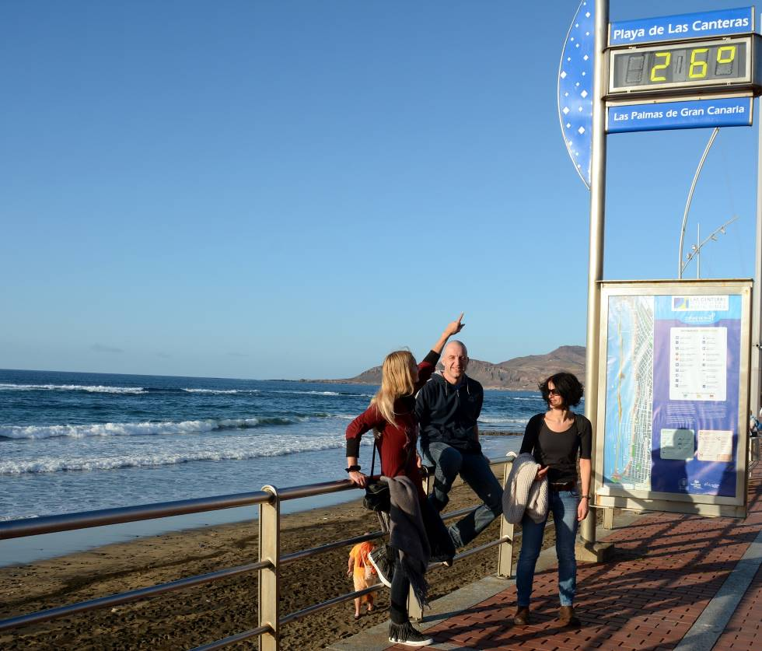
Kar nismo mogli verjeti, ko smo prispeli iz slovenske zime na razkošnih 26° C v Las Palmasu.

Pri projektu dijaki in učitelji sodelujočih šol izvajajo različne aktivnosti s področja okoljevarstva. V prvem obdobju smo zbirali podatke o odpadkih, spoznavali tehnike njihove obdelave in možnosti ponovne rabe reciklaže. Med srečanjem smo si partnerske šole poročale o aktivnostih, ki smo jih izvajale. Načrtovali smo tudi aktivnosti v nadaljevanju, med drugim svetovni dan voda, ki ga bomo 22. marca obeležili na vseh šolah.

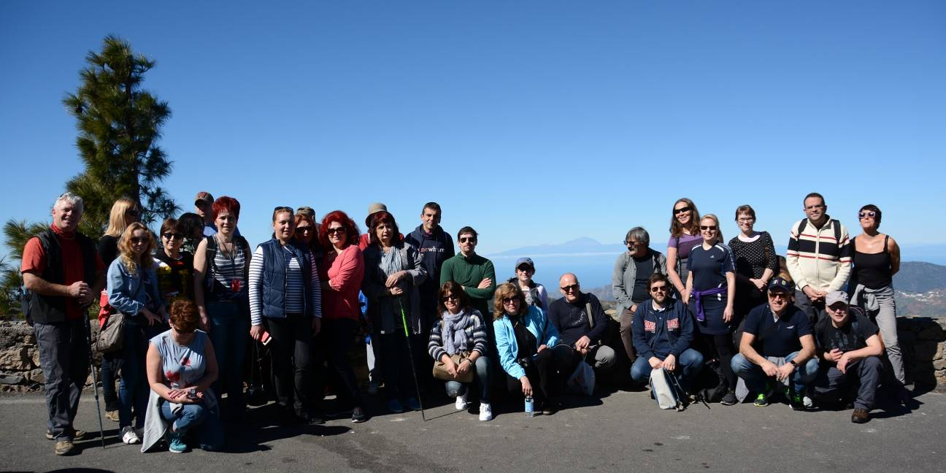
Domačini so nas odpeljali na najvišji vrh otoka Gran Canaria, 1949 metrov visok
Pico de las Nieves, od koder smo se podali na pohod proti znameniti skali Roque Nublo.

V mestu Las Palmas smo si ogledali Ecoparque, zbirališče trdih odpadkov, ki so nam ga podrobneje predstavili. Udeležili smo se predavanja na Tehnološkem inštitutu Kanarskih otokov, kjer nam je direktor predstavil številne dejavnosti, ki se v okviru inštituta opravljajo. Omenil je tudi zanimivo metodo, s pomočjo katere 'shranjujejo' električno energijo. Morsko vodo (ki je imajo na pretek) najprej s posebnimi postopki razsolijo, potem pa jo s pomočjo energije, ki jo pridobivajo z vetrnimi turbinami, prečrpavajo v zajetje, ki leži visoko v hribih. Ko potrebujejo dodatno električno energijo, vodo spustijo po strmini nazaj v dolino, kjer njeno silo v hidroelektrarni spremenijo nazaj v električno energijo. Razsoljeno morsko vodo uporabljajo tudi v gospodinjstvih in za turistične objekte, saj je poraba vode zaradi številnih obiskovalcev otoka zelo velika.
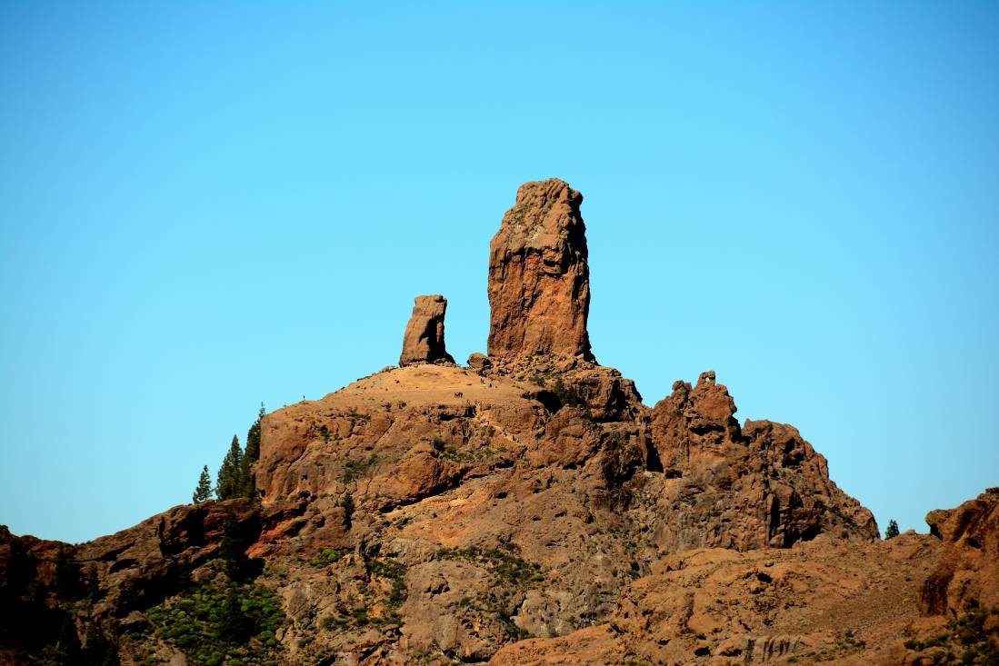
Pogled na Roque Nublo, simbol otoka Gran Canaria, 80 metrov visoko skalo
vulkanskega izvora, ki jo staroselci častijo. Lahko se predate domišljiji in ugibate, zakaj.

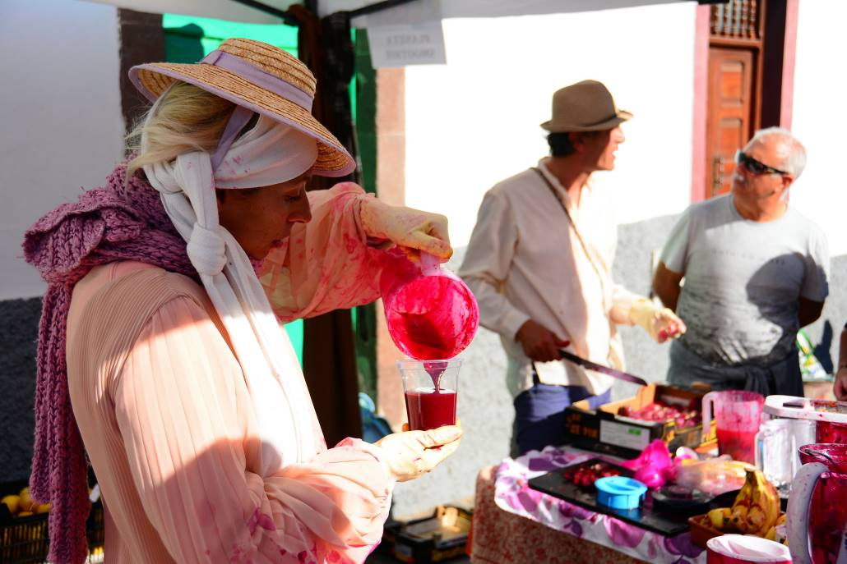
Na tradicionalnem praznovanju cvetenja mandljev v gorskem
mestecu Tejedi domačinka pripravlja sok iz kaktusovih cvetov.
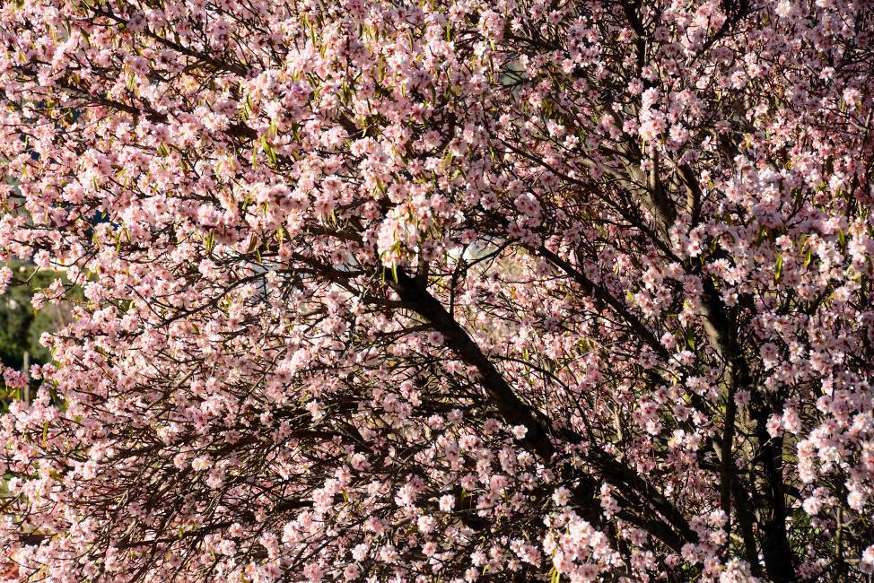
Mandlji so v polnem razcvetu.
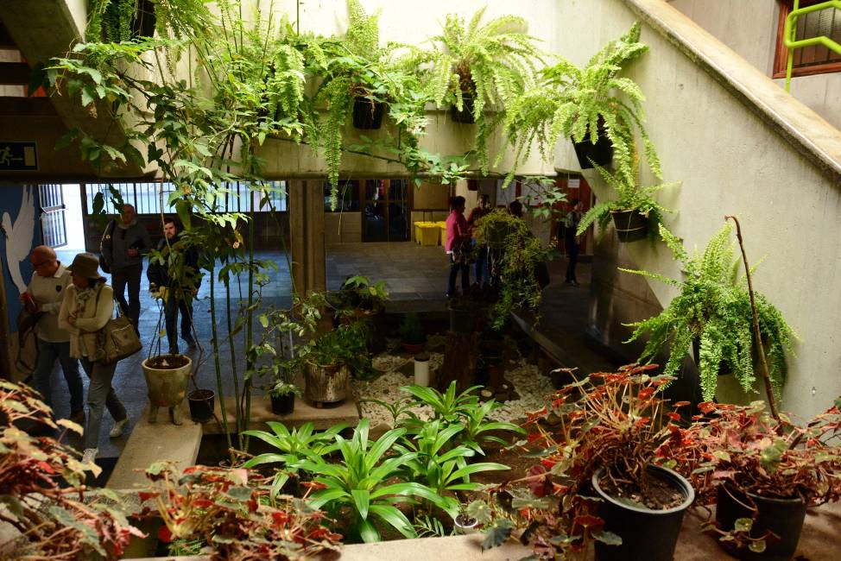
Med ogledom šole smo občudovali bujno zelenje, ki krasi notranje atrije.
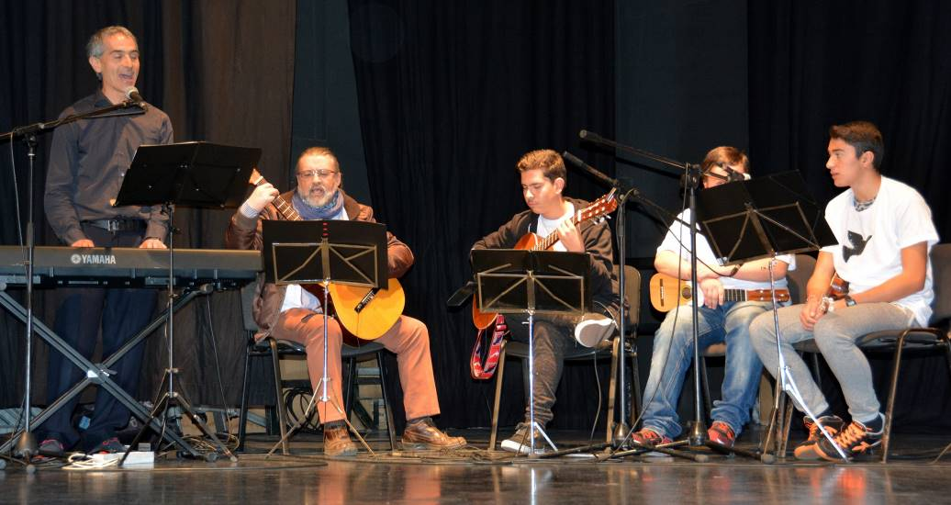
Dijaki in učitelji španske šole so nam pripravili glasbeni nastop.
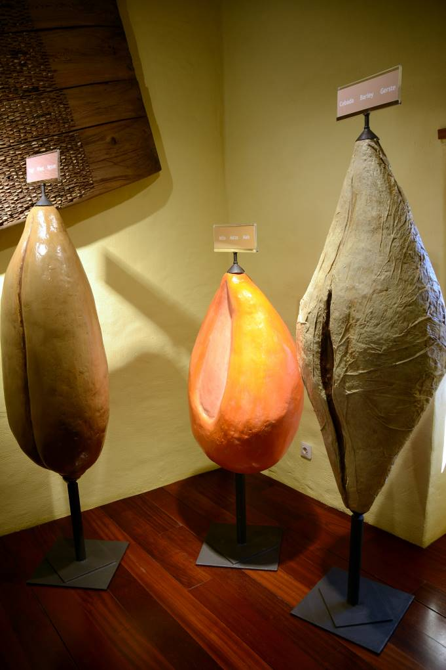
Makete zrn pšenice, ječmena in koruze, najpomembnejših žitaric na otoku. Iz praženih zrn pridelujejo moko z imenom gofio. Le ta se uporablja pri pripravi juh, sladic, omak in celo sladoleda.

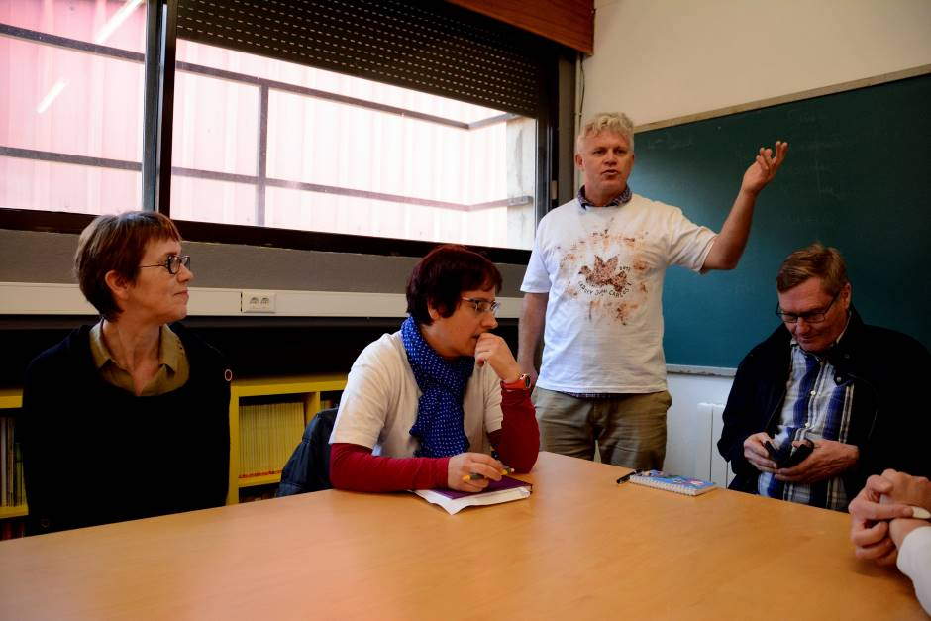
Učitelj francoščine, Wolfgang Gerlinger, po narodnosti Nemec, na otoku živi že 25 let in tekoče govori več jezikov, med drugim nemščino, španščino, francoščino in angleščino. Predstavil nam je njihov šolski sistem.

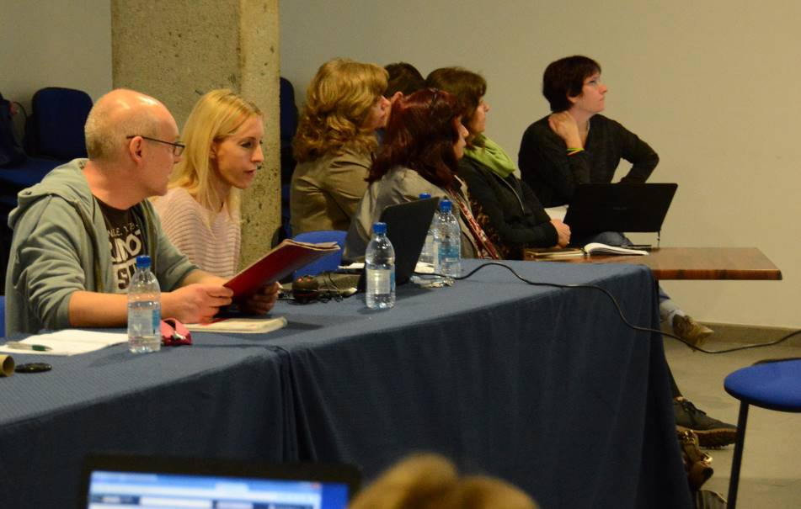
Dr. Jana Sterže in Tomaž Šoster med predstavitvijo aktivnosti,
ki potekajo v okviru projekta na posameznih šolah.
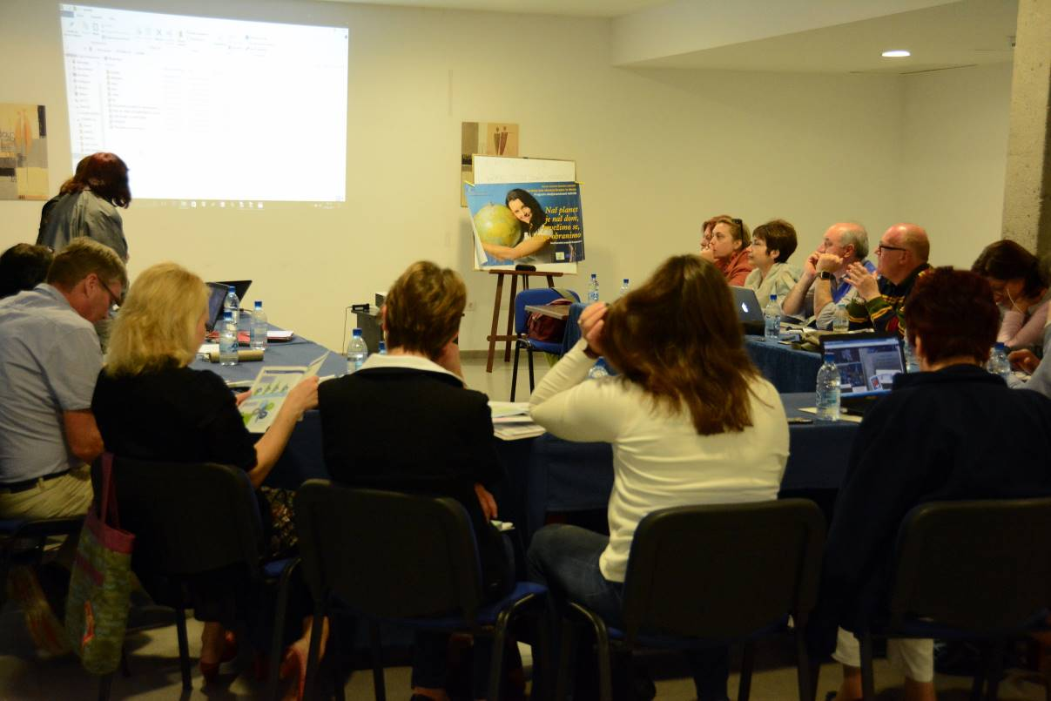
Plakat, ki smo ga na naši šoli izdelali za promocijo projekta, je zbudil veliko zanimanje med učitelji partnerskih šol.
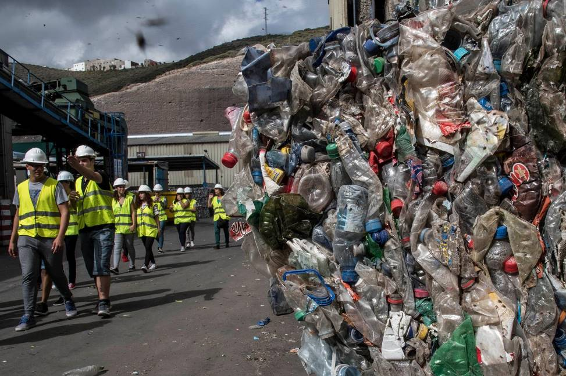
Zbirališče trdih odpakov Ecoparque v Las Palmasu

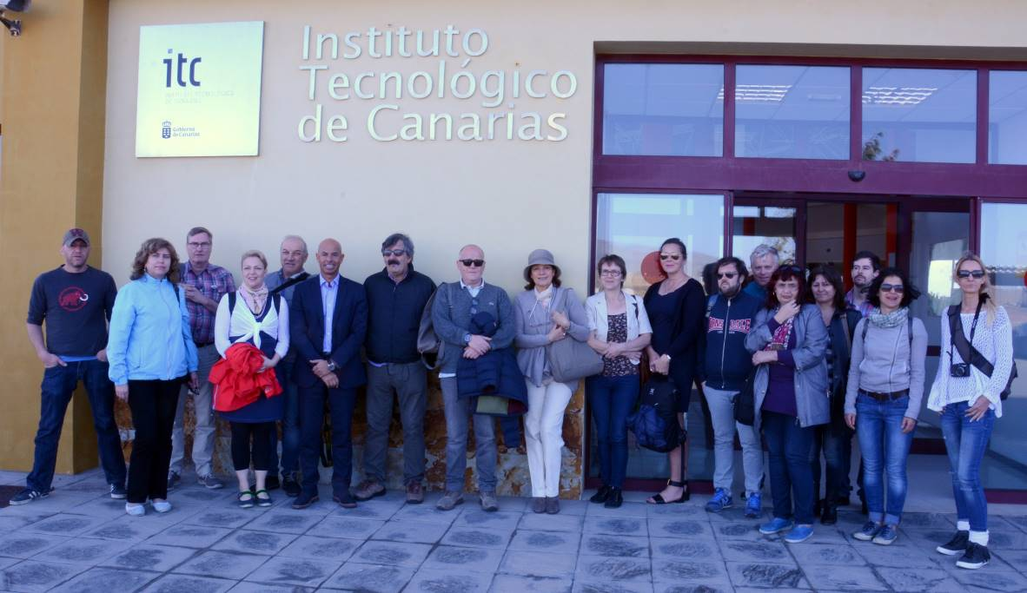
Pred zgradbo Tehnološkega inštituta Kanarskih otokov, kjer nam je predaval direktor, Gonzalo Piernavieja.
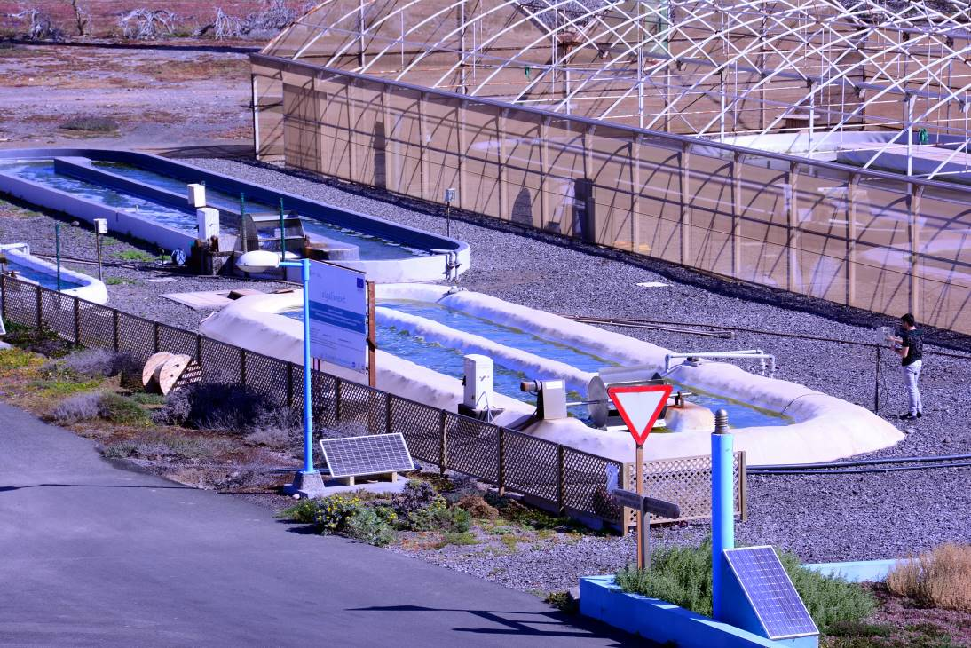
Na inštitutu med drugim gojijo mikroalge, surovino prihodnosti.
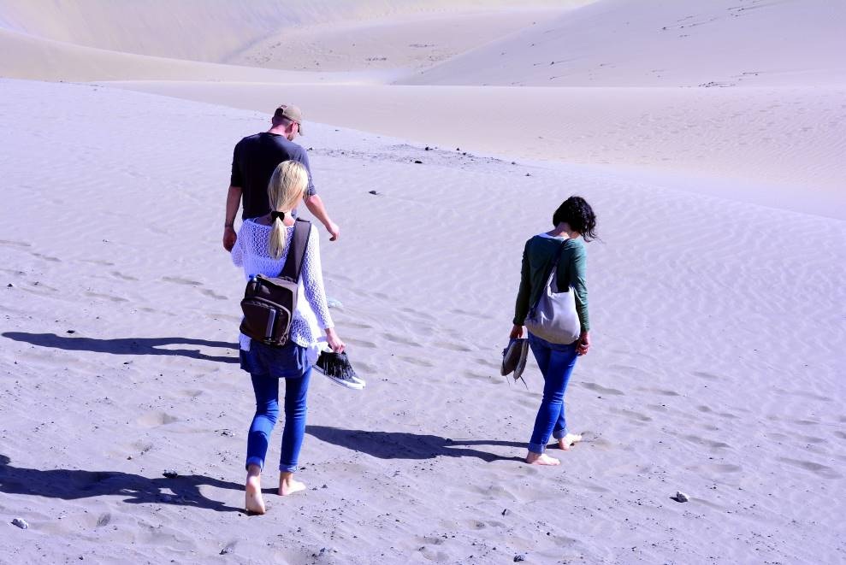
Na potepu po peščenih sipinah na obali mesta Maspalomas, na jugu otoka.
Domačini (učitelji in dijaki španske šole) so se izkazali za zelo gostoljubne. Za nas so pripravili glasbeni nastop, ponudili so nam svoje tradicionalne jedi, med drugim paello (rižoto z več vrstami mesa, ki se pripravlja v veliki posodi nad odprtim ognju) in jedi iz pražene moke gofio. Ogledali smo si tudi nekatere plaže na otoku, ki so v tem obdobju polne turistov, najpogumnejši pa že plavajo v morju, ki ima približno 18° C.
Na otoku Gran Canaria smo preživeli pester teden. Polni vtisov smo se vračali domov, iz poletja nazaj v zimo. Srečanja smo se udeležili Veronika Sušnik, dr. Jana Sterže, Marcelj Furman in Tomaž Šoster.
Koordinator projekta za našo šolo,
Tomaž Šoster

